**PROPOSAL**

**KONTES ROBOT TEMATIK INDONESIA**

**(KRTMI) 2023**



**PROGRAM STUDI TEKNIK ELEKTRO**

**FAKULTAS TEKNIK**

**UNIVERSITAS MUHAMMADIYAH SURAKARTA**

**2023**

# **LEMBAR PENGESAHAN**

Nama Tim : RR EL GANADOR

Divisi : Kontes Robot Tematik Indonesia

Nama Ketua : Muhammad Rafi Nur Romadhon

Anggota Tim : 1. Naftali Virgiawan BD

2. Nur Annisa Istiqomah

3. Tegar Zaky Prasetyo

4. Nadila Erla Dewatari

5. Setya Adi Darma

6. Ilham Aziz Saputra

7. Helmi Hidayatullah

8. Purnama Citra Khoirunisa

9. Anisha Ningrum Julitasari

10. Enggie Faturrahman Ilham

11. Muhammad Aulia Garnesia A.

12. Alvian Trio Saputro

13. Bayu Muchlis Kurniawan

14. Mirja Maulidi

15. Septiana Anggita Sari

16. Arsy Aliya

Dosen Pembimbing : Umi Fadlilah, S.T., M.Eng

Hari/Tanggal : Jumat, 9 Juni 2023

Pembimbing Ketua Tim

(Umi Fadlilah, S.T., M.Eng) (M. Rafi Nur Romadhon)

NIP. 197803222005012002 NIM. D400200100

Menyetujui,

Wakil Rektor III Wakil Dekan III FT UMS

Bidang Kemahasiswaan

(Ihwan Susila, S.E.,M.Si.,P.) (Dr. Indah Pratiwi, S.T.,M.T.)

NIDN. 0620107201 NIDN. 0630097102

# **DAFTAR ISI**

**COVER**

**LEMBAR PENGESAHAN i**

**DAFTAR ISI ii**

**INFORMASI RINCI DARI TIM 1**

**1. TIM PESERTA 1**

**2. INSTITUSI 2**

**3. Alamat Lengkap,E-mail dan No.HP Contact Person 2**

**INFORMASI RINCI MENGENAI ROBOT 4**

**1. Nama Tim 4**

**2. Informasi Umum Robot 4**

**3. Desain Robot 4**

**4. Sistem Kendali 4**

**5. Sistem Sensor Dan Interface 6**

**6. Algoritma Dan Strategi 7**

**RANCANGAN BIAYA 11**

# **BAB I**

**INFORMASI RINCI DARI TIM**

# **TIM PESERTA**

Tabel 1.1 Merupakan keterangan ketua tim, anggota dan pembimbing KRTMI 2023

|  |  |
| --- | --- |
| Nama Tim : RR EL GANADOR | |
| Nama Ketua Tim : | Nama Pembimbing : |
| Muhammad Rafi Nur Romadhon | Umi Fadlilah, S.T., M.Eng. |
| No. HP : 085742784022 | No. HP : 081393334484 |
| Email : [d400200100@student.ums.ac.id](mailto:d400200100@student.ums.ac.id)  Nama Anggota Tim : | Email: umi.fadlilah@ums.ac.id |
| 1. Naftali virgiawan BD 2. Nur Annisa Istiqomah 3. Tegar Zaky Prasetyo 4. Nadila Erla Dewatari 5. Setya Adi Darma 6. Ilham Aziz Saputra 7. Helmi Hidayatullah 8. Purnama Citra Khoirunisa 9. Anisha Ningrum Julitasari 10. Enggie Faturrahman Ilham 11. Muhammad Aulia Garnesia A. 12. Alvian Trio Saputro 13. Bayu Muchlis Kurniawan 14. Mirja Maulidi 15. Septiana Anggita Sari 16. Arsy Aliya |  |
|  |  |

Tabel 1.1 Tim Peserta KRTMI 2023

# **2. INSTITUSI**

Tabel 1.2. merupakan keterangan terkait institusi calon peserta

|  |  |
| --- | --- |
| Nama lengkap Perguruan Tinggi : Universitas Muhammadiyah Surakarta | |
| Alamat Jelas :  Jl. Ahmad Yani, Tromol Pos 1, Pabelan Kartasura, Surakarta, Jawa Tengah | |
| Nomor Telepon : (0271) 717417 | Nomor FAX : (0271) 715448 |
| Alamat e-mail : [ums@ums.ac.id](mailto:ums@ums.ac.id) | |

Tabel 1.2. Institusi Calon Peserta

# **3. Alamat Lengkap,E-mail dan No.HP Contact Person**

Tabel 1.3. Merupakan data ketua dan anggota tim KRTMI 2022

|  |  |  |  |
| --- | --- | --- | --- |
| NAMA | NIM | ALAMAT | EMAIL |
| Muhammad Rafi Nur Romadhon | D400200100 | Santren Rt02/06 Bekonang Mojolaban Sukoharjo Jawa Tengah Indonesia | [d400200100@student.ums.ac.id](mailto:d400200100@student.ums.ac.id) |
| Naftali virgiawan BD | D400200108 | Pucangan, Ngrambe, Ngawi, Jawa timur | [d400200108@student.ums.ac.id](mailto:d400200108@student.ums.ac.id) |
| Nur Annisa Istiqomah | D400200156 | Asrama Brimob Sentani | [d400200156@student.ums.ac.id](mailto:d400200156@student.ums.ac.id) |
| Tegar Zaky Prasetyo | D400200114 | Desa Balerejo RT21/RW04, Kebonsari, Madiun | [d400200114@student.ums.ac.id](mailto:d400200114@student.ums.ac.id) |
| Nadila Erla Dewatari | D400200151 | Perumnas Asabri Ploso RT/RW 06/08 blok X25, Pacitan | [d400200151@student.ums.ac.id](mailto:d400200151@student.ums.ac.id) |
| Setya Adi Darma | D400210056 | Getasari, 02/02, Gladagsari, Gladagsari, Boyolali | [d400210056@student.ums.ac.id](mailto:d400210056@student.ums.ac.id) |
| Ilham Aziz Saputra | D400210107 | Krasak Rt 01/ Rw 01, Krasak, Teras, Boyolali | [d400210107@student.ums.ac.id](mailto:d400210107@student.ums.ac.id) |
| Helmi Hidayatullah | D400210102 | Desa Nganguk Gg. Sentosa No. 440 Rt 02/Rw 05 Kec. Kota Kudus Kab. Kudus | [d400210102@student.ums.ac.id](mailto:d400210102@student.ums.ac.id) |
| Purnama Citra Khoirunisa | D400210089 | Desa Cikakak RT 11 RW 02 Kecamatan Banjarharjo Kabupaten Brebes Provinsi Jawa Tengah | [d400210089@student.ums.ac.id](mailto:d400210089@student.ums.ac.id) |
| Anisha Ningrum Julitasari | D400210032 | Jombang, Jawa Timur | [d400210032@student.ums.ac.id](mailto:d400210032@student.ums.ac.id) |
| Enggie Faturrahman Ilham | D400229136 | Rt 10 Rw 01, Ds. Simpur, Kec Belik, Kab Pemalang | d400229136[@student.ums.ac.id](mailto:d400200169@student.ums.ac.id) |
| Muhammad Aulia Garnesia A. | D400220008 | Pesawaran, Lampung | d400220008[@student.ums.ac.id](mailto:d400200169@student.ums.ac.id) |
| Alvian Trio Saputro | D400220134 | Blere, Rt 01 Rw 02 | d400220134[@student.ums.ac.id](mailto:d400200169@student.ums.ac.id) |
| Bayu Muchlis Kurniawan | D400220012 | Jajar Rt 04 Rw 04, kecamatan laweyan, Surakarta | d400220012[@student.ums.ac.id](mailto:d400200169@student.ums.ac.id) |
| Mirza Maulidi | D400220001 | Jajar Rt 04 Rw 04, kecamatan laweyan, Surakarta | d400220001[@student.ums.ac.id](mailto:d400200169@student.ums.ac.id) |
| Septiana Anggita Sari | D600220186 | Gombelan RT. 01 RW. 05,Tawangsari, Kerjo, Karanganyar | d600220186[@student.ums.ac.id](mailto:d400200169@student.ums.ac.id) |
| Arsy Alia | D600220151 | jl. hamzah 4, no.1, Rt4/Rw7, windan baru, gumpang, kartasura, sukoharjo | d600220151[@student.ums.ac.id](mailto:d400200169@student.ums.ac.id) |

**Tabel 1.3.** Data Ketua Dan Anggota KRTMI 2023

**BAB II**

# **INFORMASI RINCI MENGENAI ROBOT**

## **Nama Tim**

Nama Tim : RR EL GANADOR

## **Informasi Umum Robot**

Pembuatan robot *digital twin* beracuan pada peraturan kontes robot tematik Indonesia (KRTMI) 2023 yang bertugas untuk bermain permainan tradisional *dam-daman* yang diterapkan dengan mengadopsi teknologi *Digital-Twin* yakni dengan mengambil koin dari rak dan menempatkan koin tersebut pada posisi tertentu pada lapangan digital.

Dalam bermain dam, robot ini memerlukan sebuah *gripper* untuk proses pengambilan dan penempatan koin. Robot dioperasikan secara manual oleh operator melalui koneksi nirkabel dimana alat penggerak roda pada robot ini adalah *Motor DC* dan penggerak *gripper* adalah *motor* *servo*.

Untuk penerapan *digital-twin* ini memerlukan sebuah kamera untuk menangkap citra dari robot dan koin yang berada pada lapangan phisik yang akan dikirimkan ke komputer juri untuk diolah menjadi model robot dan koin pada lapangan digital pada computer juri. Lapangan digital selanjutnya dikirimkan kepada peserta sebagai acuan untuk pergerakan robot dan penempatan koin pada lapangan digital.

## **Desain Robot**

1. Ukuran Robot

Desain robot RR EL GANADOR dirancang dengan total panjang 45 cm, lebar 20 cm, dan tinggi 20 cm.

1. Desain Robot

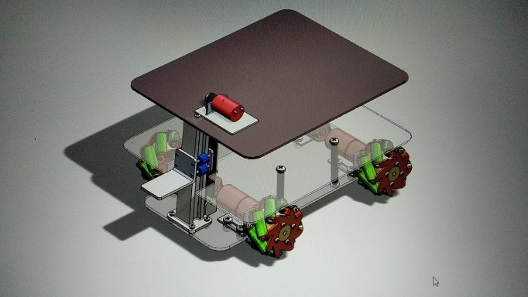Pada gambar 1 merupakan rancangan desain robot berkaki secara 3D yang didesain menggunakan *software Solidwork*.

**Gambar 1** Desain 3D Robot Transporter

## **Sistem Kendali**

Robot yaitu suatu mesin hasil rakitan manusia yang dapat diprogram. Robot memiliki pusat sistem kendali yaitu mikrokontroler. Mikrokontroler merupakan *chip* yang berisi berbagai unit penting untuk melakukan pemrosesan data sehingga dapat berlaku sebagai pengendali dan komputer sederhana. Dengan menggunakan *IC* mikrokontroler, maka kita dapat membuat pengendali robot dengan cara memprogram *IC* mikrokontroler untuk dapat mengendalikan pergerakan dan interaksi robot dengan lingkungan.

Sistem pengendalian robot ini terdapat *Mega Pro Mini* yang berfungsi sebagai otak dan pusat kontrol dan sebagai pusat wadah interaksi antara komponen yang sudah dikontrol. Selain itu *Mega Pro Mini* yang berfungsi sebagai pusat kontrol sistem penggerak robot seperti *Motor DC* dan *Gripper* pada robot. Mikrokontroler ini menggunakan arsitektur *Harvard* yang memisahkan memori program dari memori data, baik *bus* alamat maupun *bus* data, sehingga pengaksesan program dan data dapat dilakukan secara bersamaan dan mikrokontroler ini dipilih karena banyaknya fitur pada mikrokontroler ini.

Untuk masukan perintah dari *user* menggunakan *joystick* yang nantinya akan dikomunikasikan ke mikrokontroler dengan menggunakan modul *Bluetooth*. Modul *Bluetooth* yang digunakan adalah *HC-05*, modul komunikasi nirkabel via *Bluetooth* yang dimana frekuensi 2.4Ghz dengan pilihan dua mode konektivitas yang sangat cocok untuk diaplikasikan kedalam sistem kendali. Gambar 2 ini adalah diagram sistem robot keseluruhan :



**Gambar 2** Diagram Sistem Robot

Berdasarkan gambar 1, dapat disimpulkan bahwa pusat otak pengaturan dari perputaran *Motor DC* dan *Motor Servo* dijalankan oleh *Driver Motor Shield* *L293D* lalu diproses oleh mikrokontroler *Mega Pro* *Mini* dengan berdasarkan input dari *joystick* yang nantinya data dari *joystick* tersebut mengirim data ke mikrokontroler melalui modul Bluetooth HC-05.

Berikut adalah penjelasan tiap – tiap komponen utama yang digunakan :

1. *Arduino Mega Pro Mini*

*Arduino Mega Pro Mini* adalah sebuah papan mikrokontroler berbasis *ATmega168* pada mulanya, namun kemudian ditingkatkan lagi menggunakan *ATmega328*. *Arduino Mega Pro Mini* memiliki 14 pin digital *input/output* (yang mana 6 pin digunakan sebagai *ouput PWM*), 8 pin *input* analog, sebuah *resonator*, sebuah tombol *reset*, dan lubang-lubang untuk memasang kepala pin. Terdapat 6 kepala pin yang dapat dihubungkan ke kabel *FTDI* atau ke kabel *USB Adapter* lainnya untuk memberikan tegangan dari *USB* dan berkomunikasi antara komputer dengan mikrokontroler. *Arduino Mega Pro Mini* tidak dapat langsung dihubungkan ke komputer karena *Mega Pro Mini* tidak memiliki *USB Adapter* terintegrasi sehingga para pengguna diwajibkan menyediakan *USB Adapter* tersendiri. Ada beberapa *USB Adapter* yang tersedia di pasaran dari mulai yang mahal hingga yang termurah. Penggunan bisa menggunakan *USB Adapter* dengan *chip* *ATmega16U2, FTDI, CP1202,* atau *CH340*. Pada dasarnya *Arduino Mega Pro Mini* hanyalah breakout dari *chip ATmega168/ATmega328* hanya saja dilengkapi dengan beberapa komponen pelengkap.

1. Modul Bluetooth HC-05

Modul *Bluetooth HC-05* merupakan modul komunikasi nirkabel via *Bluetooth* yang dimana beroperasi pada frekuensi 2.4GHz dengan pilihan dua mode konekivitas. Mode 1 berperan sebagai *slave* atau *receiver* data saja, mode 2 berperan sebagai *master* atau dapat bertindak sebagai *transceiver*. Jangkauan jarak efektif modul ini saat terkoneksi dalam *range* 10 meter, dan jika melebihi dari range tersebut maka kualitas konektivitas akan semakin kurang maksimal.

1. Arduino 2l293D Motor Drive Shield

*Dual L293D Motor Shield* merupakan *Shield Arduino* yang mudah penggunaannya untuk pembuatan aplikasi robot beroda. Karena *shield* ini dapat menjalankan 4 buah *Motor DC* dan dua buah *Motor Servo* sekaligus. Pada intinya *shield* ini digunakan untuk mengontrol gerakan *Motor DC* dengan *power* maksimal 36 *Volt* dan dapat men-*supply* arus sebesar 600*ma* pada tiap channel, *chip* ini dikenal juga sebagai tipe *H-Bridge*. *H-Bridge* ini merupakan sebuah sirkuit elektronik yang dapat mengaktifkan tegangan untuk membuat motor berjalan pada masing – masing arah.

1. *Motor DC 25GA370*

*Motor DC* ini merupakan motor listrik yang memerlukan suplai tegangan arus searah pada kumparan medan untuk diubah menjadi energi gerak mekanik yang digunakan untuk menggerakkan ban. *Motor DC* ini memiliki *speed* 100*rpm* dengan torsi 1 kg/cm dan torsi penahan 3.6 kg/cm.

1. *Motor Servo MG955R*

*Motor Serv*o tipe ini merupakan *Motor Servo* yang kuat untuk berbagai oprekan yang butuh torsi lebih besar. Tipe ini memiliki *full metal gear* sehingga lebih tahan lama dibanding versi lain yang sebagain *gear*-nya terbuat dari plastik. Untuk *Motor Servo* ini dirancang untuk menggerakkan *gripper* pada robot.

1. *Joystick*

*Joystick* berfungsi sebagai alat kendali pada robot agar dapat bergerak dan melakukan perintah dari pengendali.

## **Sistem Sensor Dan *Interface***

Pada sistem pertandingan kontes robot tematik Indonesia 2023 menggunakan konsep *digital-twin*. Kontes ini merupakan permainan antara dua tim yang menggerakkan robot di lapangan phisik untuk mengambil dan menempatkan koin pada posisi tertentu di lapangan digital. Pada saat kontes dimulai kedua robot akan bergerak mengambil koin di rak dan kemudian bergerak membawa koin untuk ditempatkan pada titik yang sah pada pertempuan garis pada lapangan digital.

Lapangan phisik berupa lapangan datar segi empat yang berwarna hijau dengan empat penanda pada keempat sudutnya. Sebagai penerapan *digital-twin*, diperlukan sebuah kamera utama yang diletakkan di atas lapangan phisik untuk menangkap citra dari lapangan phisik, robot, dan koin phisik dari peserta kontes. Citra ini akan dikirimkan ke komputer juri untuk diolah menjadi model robot dan koin pada lapangan digital yang berada pada komputer juri. Lapangan digital selanjutnya dikirimkan ke peserta sebagai acuan untuk pergerakan robot phisik dan penempatan koin pada lapangan digital.

## **Algoritma Dan Strategi**

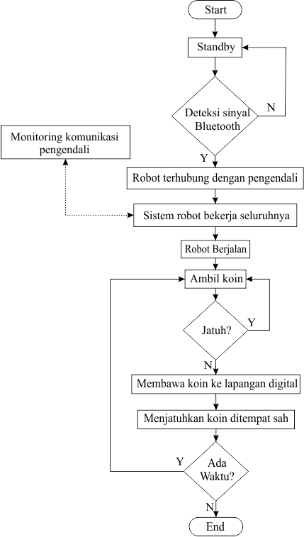

**Gambar 3** Strategi Robot RR EL GANADOR

## **Strategi Seleksi Wilayah**

Pada awal start, robot dalam posisi standby dan dapat dihubungkan dengan joystick melalui koneksi Bluetooth. Setelah terhubung dengan joystick, robot dapat bergerak sepenuhnya sesuai dengan perintah dari joystick dikarenakan dikendalikan secara jarak jauh melalui koneksi Bluetooth yang dioperasikan oleh user atau pemain. Pemain mengoperasikan robot untuk bergerak mengambil koin yang berada di rak koin menggunakan gripper. Setelah mendapatkan koin dari rak, koin dijatuhkan dengan tujuan agar posisi koin dapat tertangkap kamera utama. Gripper mengambil kembali koin yang dijatuhkan dan membawa koin tersebut ke daerah lapangan fisik, kemudian koin dijatuhkan pada tempat yang sah sesuai dengan urutan yang diberikan. Setelah menempatkan koin pada tempat yang sah dan masih memiliki waktu, robot kembali untuk pengambilan koin dan menempatkannya lagi di pertemuan garis pada lapangan digital hingga waktu telah habis.

## **Strategi Seleksi Nasional**

Pada awal start, robot dalam posisi standby dan dapat dihubungkan dengan joystick melalui koneksi Bluetooth. Setelah terhubung dengan joystick, robot dapat bergerak sepenuhnya sesuai dengan perintah dari joystick dikarenakan dikendalikan secara jarak jauh melalui koneksi Bluetooth yang dioperasikan oleh user atau pemain. Pemain mengoperasikan robot untuk bergerak mengambil koin yang berada di rak koin menggunakan gripper. Setelah mendapatkan koin dari rak, koin dijatuhkan dengan tujuan agar posisi koin dapat tertangkap kamera utama. Gripper mengambil kembali koin yang dijatuhkan dan membawa koin tersebut ke daerah lapangan digital. Apabila mendapatkan pertemuan garis yang kosong tanpa ada koin lawan pada lapangan digital, koin dapat dijatuhkan pada tempat tersebut. Setelah menempatkan koin pada tempat yang sah dan masih memiliki waktu, robot kembali untuk pengambilan koin dan menempatkannya lagi di pertemuan garis pada lapangan digital hingga waktu telah habis

## **Sketsa Gambar**

Berikut merupakan sketsa robot dari desain Robot KRTMI RR EL GANADOR

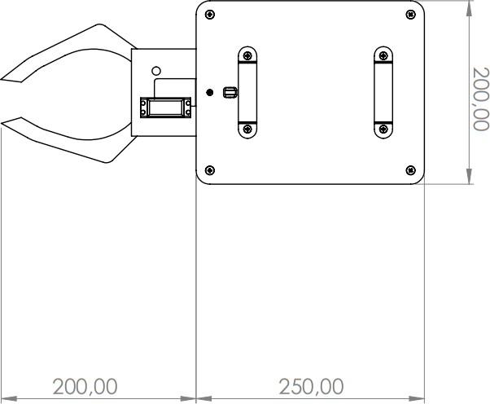

Gambar 2.6 Sketsa robot tampak atas

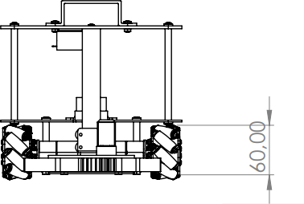

Gambar 2.7 Sketsa robot tampak depan

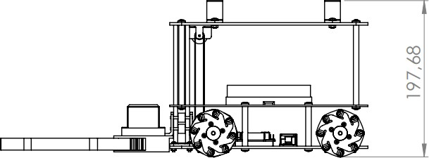

Gambar 2.8 Sketsa robot tampak samping

# **BAB III**

# **RANCANGAN ANGGARAN BIAYA**

**TIMELINE RISET KRTMI TAHUN 2023**

|  |  |  |  |  |  |
| --- | --- | --- | --- | --- | --- |
| **TIM KRTMI 2023** | | | | | |
| **NO** | **KEGIATAN** | **JUNI** | | | |
| **1** | **2** | **3** | **4** |
| **1** | Perubahan desain dan mekanik |  |  |  |  |
| **2** | Penyempurnaan program |  |  |  |  |
| **3** | Latihan persiapan race nasional |  |  |  |  |

Berikut ini merupakan rancangan anggaran biaya yang dibutuhkan oleh divisi KRTMI:

|  |  |  |  |  |
| --- | --- | --- | --- | --- |
| **No** | **NAMA BARANG** | **JUMLAH** | **HARGA** | **TOTAL HARGA** |
| 1. | Arduino Mega 2560 R3 Rev3 Atmega2560 16u2 Compatible Board 16mhz + Ongkir | 1 | Rp.213.300,00 | Rp.213.300,00 |
| 2. | PCB fiber single side 15x20 cm | 2 | Rp.21.000,00 | Rp.42.000,00 |
| 3. | 2 EMAX ES08MA Metal Gear Servo + Ongkir | 1 | Rp.254.900,00 | Rp.254.900,00 |
| 4. | 2 Baterai Lipo Tattu 2300mah 3C 45C XT60 11.1V + Ongkir | 1 | Rp.765.900,00 | Rp.765.900,00 |
| 5. | Cetak Akrilik | 1 | Rp.300.000,00 | Rp.300.000,00 |
| 6. | Cetak 3D Printing | 1 | Rp.300.000,00 | Rp.300.000,00 |
| 7. | Lakban Hitam | 5 | Rp.17.300,00 | Rp.86.500,00 |
| 8. | 1 set Motor DC Gear box torsi tinggi 200rpm 12V DC | 1 | Rp.500.000,00 | Rp.500.000,00 |
| 9. | Step Down XL4005 DC to DC 5A | 3 | Rp.17.300,00 | Rp.51.900,00 |
| **Total** | | | | **Rp.2.514.500,00** |

**Tabel 1.4.** Rancangan Anggaran Biaya Tim KRTMI 2023

LAMPIRAN

1. Arduino Mega 2560 R3 Rev3 Atmega2560 16u2 Compatible Board 16mhz

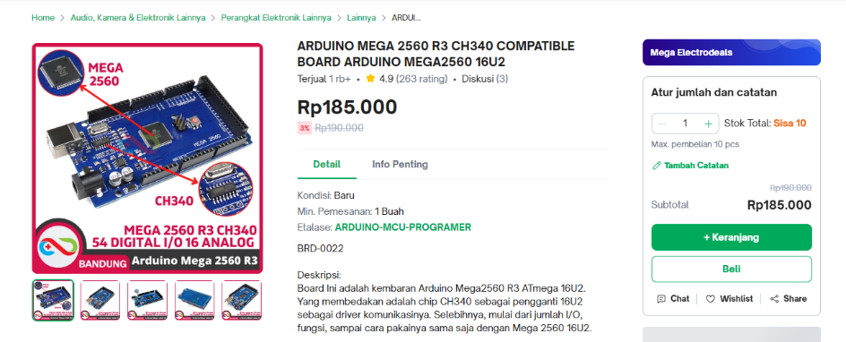

1. PCB fiber single side 15x20 cm

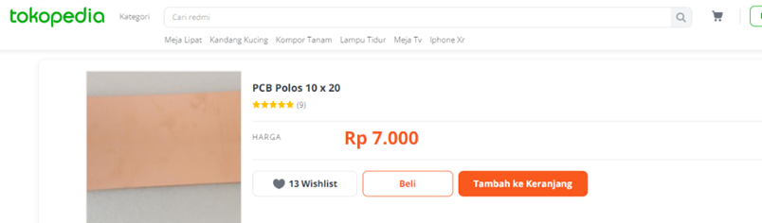

1. EMAX ES08MA Metal Gear Servo

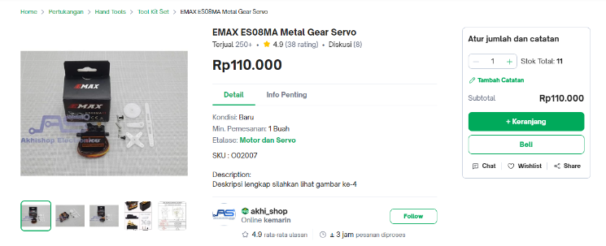

1. Baterai Lipo Tattu 2300mah 3C 45C XT60 11.1V

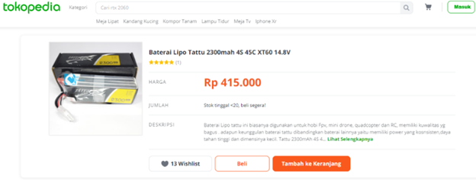

1. 1 set Motor DC Gear box torsi tinggi 200rpm 12V DC

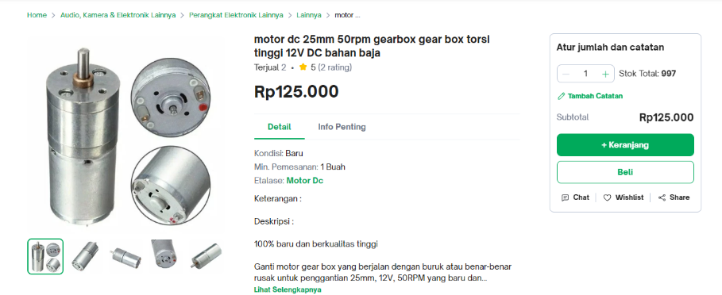

1. Step Down XL4005 DC to DC 5A

